**Поход в магазин без потерь**

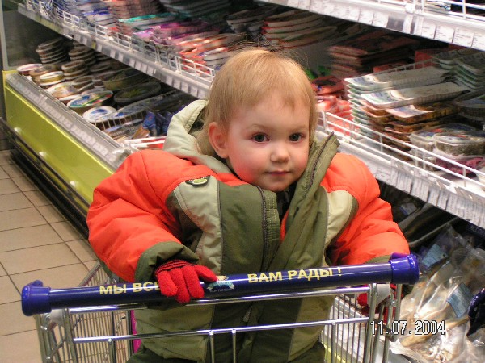**Наверное, нет таких родителей, которые рано или поздно не испытали бы на собственном опыте, что такое каприз любимого чада. И все знают, что подобное зрелище - не для слабонервных. А уж "концерт" в местах, где полно людей, - вдвойне неприятное явление. Почему-то нашим детям чаще всего приходит на ум закатить истерику именно в магазинах, автобусах и других общественных местах. А что же делать, если такая неприятность приключилась с вами? Давайте рассмотрим наиболее частые ситуации и варианты выхода из них.**

**Ситуация первая. Вы пришли в большой супермаркет, и вдруг ваш сынок или дочка ни с того ни с сего начинают сначала канючить, а потом громко реветь. При этом они ничего не просят, а просто голосят изо всех сил.**

**Ваши действия. Большой магазин для детей, особенно маленьких, - место, где они становятся особо подвержены стрессу. Вокруг много незнакомых чужих людей, здесь не такие правила поведения: то не трогай, туда не ходи. К тому же, на многое им приходится взирать снизу, а не наравне с мамой, как они к тому привыкли. Поэтому, отправляясь в супермаркет, будьте готовы к тому, что ребенка придется носить на руках. Взирая вокруг со своей привычной позиции, малыш успокоится. Иногда нужно отвести малыша в сторонку, погладить, успокоить. Возможно, ему всего лишь надо убедиться, что он не один, и мама в любой ситуации рядом с ним.**

**Ситуация вторая. Ваше чадо ошалело носится по магазину, забрасывая в корзину множество ненужных, с вашей точки зрения, продуктов и вещей. Даже если вам по карману заплатить за все, что он набрал, вам не хочется этого делать.**

**Ваши действия. Подобная ситуация – это самое подходящее время преподнести ребенку урок ведения покупок. Нет, не стоит читать ему нотации на тему, что и как надо делать. Лучше заранее договориться, что покупки вы будете делать вместе, но только те, которые в настоящий момент вам действительно нужны. И, не отступая от этой договоренности, обсуждайте с ребенком степень нужности всего, что кладете в корзину. Хлеб нужен? Да. Сыр? Тоже. А почему? Потому что это нужно и маме, и папе, и ребенку. Дитятко хочет йогурт? Целых две бутылочки? Но может лучше взять одну бутылочку йогурта и творожный сырок? И так говорите обо всем. Согласна, подобный экскурс по магазину может изрядно утомить, но такое ваше поведение даст ребенку возможность понять, что в магазинах покупают не столько то, что хочется, сколько то, что нужно. А вы заложите камешки в фундамент детской самостоятельности и начнете готовить его к походам по магазинам одному, без родительской помощи.**

**Ситуация третья. Сын или дочка, увидев понравившуюся вещь, просят его купить. В ответ на ваш отказ начинают тихонько всхлипывать, потом вредничать, и вскоре их нытье начинает заметно действовать на нервы.**

**Ваши действия. Самый действенный метод - молчаливое игнорирование просьбы. Ваши раздраженные крики, попытки "воспитать" чадо, лишь усилят нервное возбуждение ребенка. "Спокойствие, только спокойствие" - этот лозунг сказочного героя в этой ситуации наиболее станет универсальным средством. И если вы ну никак не настроены на покупку внеочередной игрушки, постарайтесь как можно быстрее увести ребенка от места, где он встретил этот соблазн. Но так, чтобы он сам был заинтересован уйти оттуда - например, пообещайте показать ему кое-что интересное (но только обязательно покажите что-нибудь, что действительно будет интересно малышу). И не спешите покупать приглянувшуюся ребенку игрушку только потому, что он начал хныкать. Иначе рано или поздно вы неизбежно столкнетесь с более критической ситуацией.**

**Ситуация четвертая. Ваш вполне благоразумный ребенок вдруг становится совершенно неуправляемым и, впав в какой-то истерический транс, требует купить ему какую-то конкретную вещь. Уговоры не действуют, попытка увести его не удалась, наоборот, чадо готово валяться на полу, лишь бы добиться своего.**

**Ваши действия. Это самый яркий пример поведения ребенка-манипулятора. Возможно, когда-то он, заплакав, немедленно получил то, что хотел. И теперь, вспомнив тот свой удачный опыт, пытается повторить свое завоевание на более сложном уровне - в общественном месте. Справедливо полагая, что родители не выдержат подобную психическую атаку в многолюдном месте, ребенок закатывает мощный концерт. В этой ситуации может спасти только твердость - поверьте, жалостливых людей вокруг, которые во всеуслышание осудят ваши родительские методы воспитания, немедленно отыщется не один десяток.**

**Поразите своего ребенка неожиданной для него реакцией. Например, улыбаясь молча взирайте не его неистовство. Ожидая всплеска от родителей, ребенок будет удивлен обратной реакцией, и это поможет слегка остудить его пыл. К тому же, ребенок оценит ваше поведение и сможет понять, что быть взрослым - значит не только покупать все, что тебе хочется, но и уметь быть сдержанным, даже если это очень трудно. Потом, вернувшись домой, наедине с ним расскажите, как вас расстроила его выходка, каково было наблюдать такое поведение окружающим людям. И в дальнейшем понятливый ребенок подумает, стоит ли устраивать такие публичные выступления, если они не приносят пользы никому.**

**И напоследок несколько советов психологов для тех родителей, которых ситуации, подобные описанным выше, заставляют задуматься:**

**\* попытайтесь разобраться, что хочет сказать своим капризом ребенок;**

**\* игнорируйте попытки манипулировать вами, приучайте ребенка уважать вас - заменой раздражению и гневу должна стать хладнокровная демонстрация позиции;**

**\* помните, что, как безграничное потакание, так и постоянные ограничения, ведут к одному и тому же результату - капризам и упрямству.**